

INSTRUCTIVO PARA EL USO DEL PORTAL WEB de ADUANA

Manifiesto Aéreo

PROYECTO ISIDORA

1. PANTALLA PORTAL WEB

Para poder acceder al Portal es necesario solicitar previamente clave de usuario.

Cada Usuario recibió vía e- mail un LOGIN y CLAVE asignados al usuario que se utiliza para consultas en la página web del servicio (www.aduana.cl), opción Tramitaciones en Línea>>Proyecto ISIDORA>>Manifiesto Aéreo>>Portal Web, o directamente en la dirección http://isidora.aduana.cl/WebPortal..

La pantalla que se despliega se muestra a continuación:

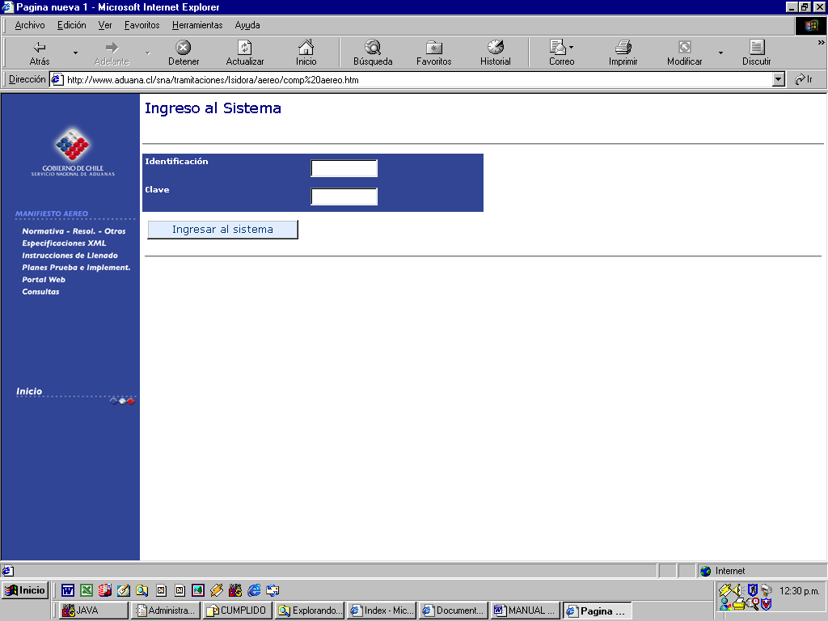
Importante:
La Identificación y la clave deben ser escritas de la misma forma en la cual fue enviado el mail, esto es, escribir letras minúsculas y mayúsculas, según corresponda.

A continuación se muestra un ejemplo de la pantalla del Portal luego del ingreso del Login y clave del usuario:

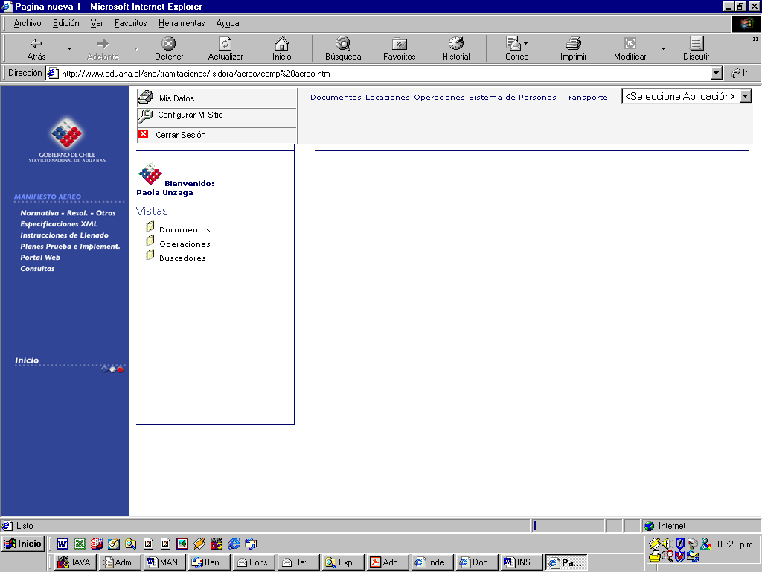

1.1 MIS DATOS

En la esquina superior izquierda de la pantalla anterior puede visualizarse el recuadro “Mis Datos”. En esta opción se pueden modificar los datos personales del usuario y la clave de ingreso al Portal.

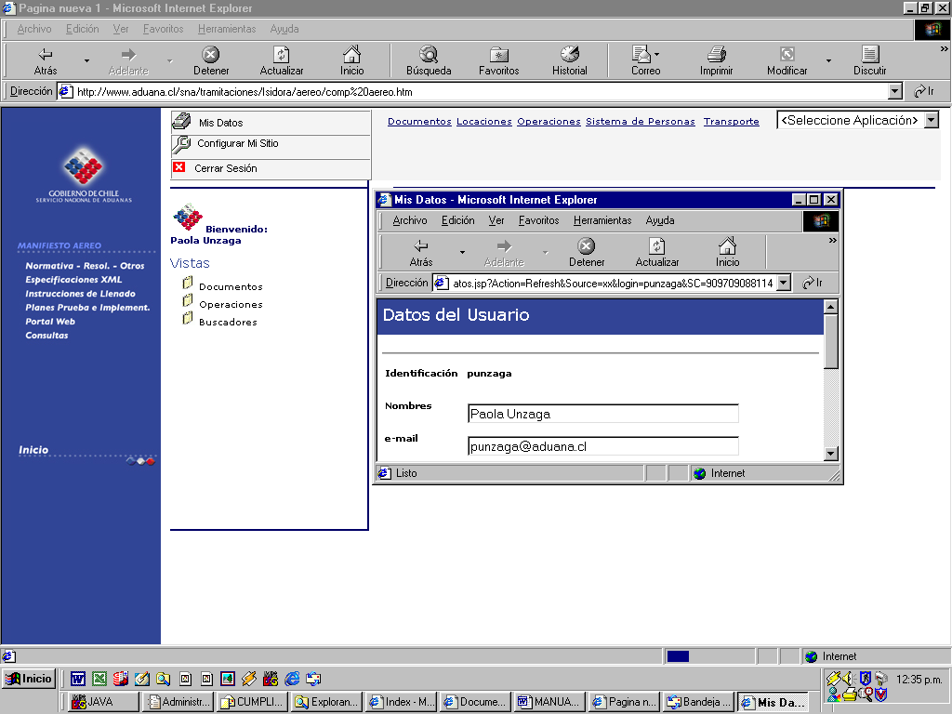

En esta pantalla se debe digitar la clave actual, ingresar la nueva clave y confirmar ésta. Luego presione la opción Cambiar Clave.

2. VISTAS

Las Vistas son consultas que le permiten al usuario obtener información sobre los documentos transmitidos electrónicamente a Aduanas. Existen tres tipos de Vistas. Sobre Documentos, Operaciones de Transporte y Buscadores. En todos los casos, al seleccionar un tipo de Vista, se despliegan todas las alternativas de Vistas específicas.

2.1 VISTA DE DOCUMENTOS
El procedimiento que se debe seguir para la obtención de resultados, es:

    - Seleccionar la Vista Específica que se desea consultar, con lo cual aparecerán en pantalla una serie de recuadros, los cuales corresponden a opciones de filtrado, que permiten acotar la búsqueda de Documentos u Operaciones. A continuación se muestra un ejemplo de los filtros para la Vista “Consulta General MFTO Aéreo”.

Consulta General Manifiesto Aéreo

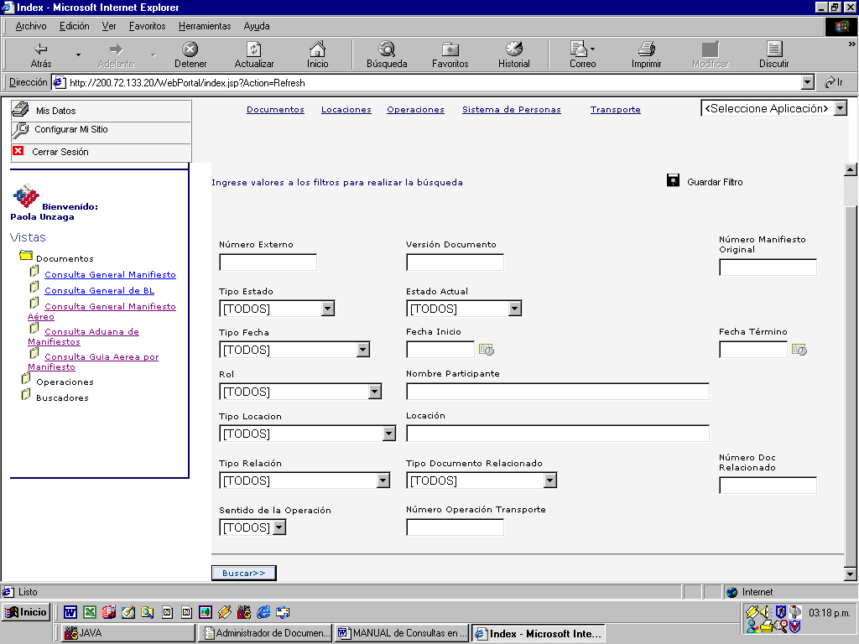

    - Una vez ingresados los datos en los filtros presionar “Buscar”. Es importante destacar que no es necesario ingresar datos en los filtros para obtener resultados. La diferencia es que si no se ingresan, la consulta simplemente arrojará todos los Documentos u Operaciones que se encuentren en el sistema. Por esto, si se requiere consultar sobre un Documento u Operación en específico, conviene ingresar los filtros que permitan al sistema acotar la búsqueda.

Por ejemplo, si se quisiera buscar un MFTO , simplemente sería necesario ingresar este valor en el filtro correspondiente a “Número Externo” (número de aceptación del documento), con lo cual la búsqueda solo retornaría el MFTO buscado.

En cambio, si no se conociera el número del MFTO, podría no ingresarse ningún filtro o acotar la búsqueda por rangos de fechas, por emisor, por sentido de la operación, etc. El resultado de la búsqueda serían todos los MFTO’s que cumplieran con esos filtros.

    - Al ejecutar la búsqueda se desplegarán todos los documentos encontrados (según el criterio de búsqueda ingresado), mostrando una serie de columnas de resultados. A continuación se muestra el resultado de una búsqueda :

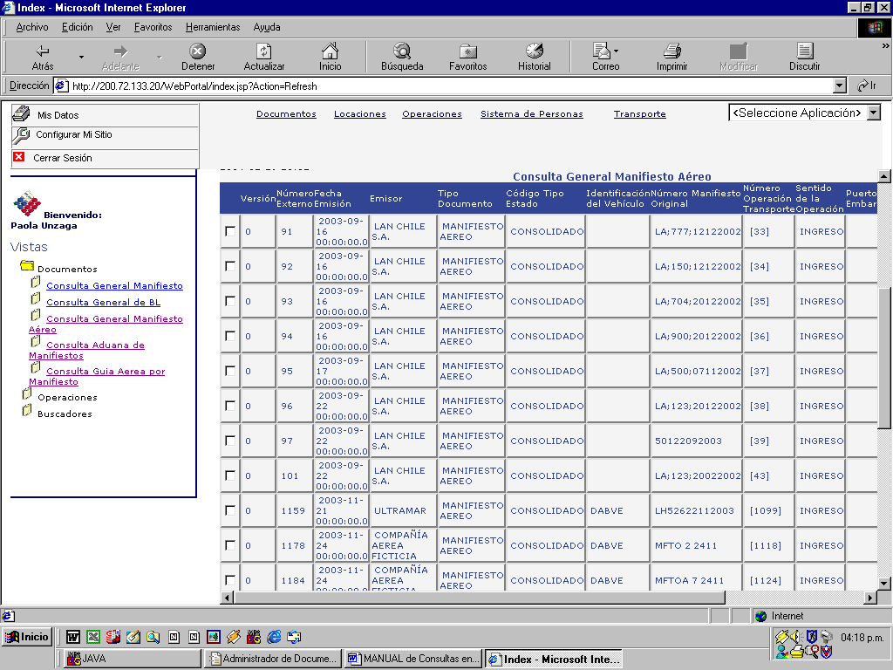

    - Si se requiere visualizar mayor información de un Documento u Operación, se debe seleccionar la fila respectiva y presionar “Más Información” (extremo derecho de cada fila). Con esto, si el usuario cumple con los permisos de seguridad requeridos podrá acceder al Explorador de Documentos . Si no se alcanza a visualizar el botón “Más Información”, en la parte inferior de la pantalla hay un scroll (barra de desplazamiento) que permite movilizarla.

    - En el caso que el documento tenga más de una Versión (indicador de que el documento ha sido modificado o aclarado), en el extremo inferior izquierdo aparece un salto “DICE DEBE DECIR”. Se debe seleccionar la fila del documento y hacer clic en el salto. Con esto se desplegará un cuadro que indicará los datos que se modificaron en el documento seleccionado.

La opción “DICE DEBE DECIR” muestra los cambios entre las dos últimas versiones del documento (no los cambios históricos). Para saber si un documento tiene versiones, hay Vistas en cuyas columnas de resultados está contenida la columna “Versión”, en donde aparecerá el número de versiones que posee dicho documento. En caso que el documento seleccionado no haya sufrido modificaciones o aclaraciones aparecerá en esta columna el valor 0.

2. 1.1. EXPLORADOR DE DOCUMENTOS

El Explorador de Documentos le permite al usuario poder visualizar en mayor detalle la información que el sistema guarda en relación al documento seleccionado. El usuario tendrá acceso a este explorador solo si posee los permisos y privilegios correspondientes.

Hay dos formas de acceder al Explorador de Documentos:

- A través del botón “Más Información”, el cual se encuentra al extremo derecho de todos los documentos resultantes de las búsquedas de las Vistas, donde para acceder a dicho Explorador se debe seleccionar la fila del documento requerido y presionar el botón “Más Información”.

- A través de la Vista Buscadores de Documentos.

Independiente de la forma de acceder al Explorador de Documentos, la pantalla de datos que se obtiene corresponde a la que se encuentra a continuación:

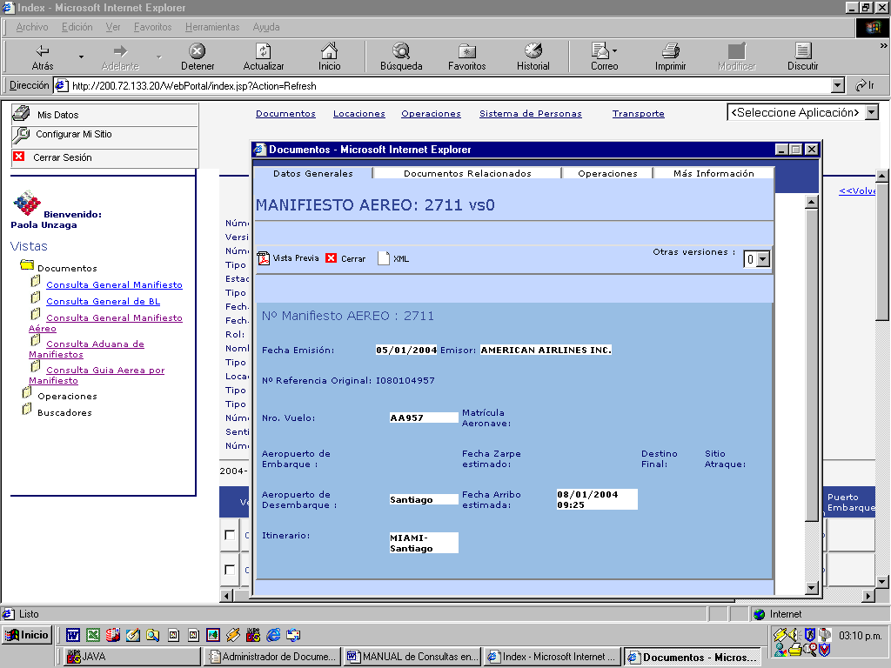

La pantalla anterior muestra una opción “Vista Previa”, con la cual puede visualizarse el documento consultado en formato PDF y a partir de ésta, imprimir el documento.

Además, la pantalla anterior contiene cuatro secciones: Datos Generales, Documentos Relacionados, Operaciones y Más Información.

2.1.2. DATOS GENERALES

En “Datos Generales” se encuentran los antecedentes generales del documento seleccionado. Además, en la esquina superior derecha hay un botón llamado “Otras Versiones”, en donde se muestra el número de la versión del documento que se está visualizando (siempre el explorador de documentos se abre en la última versión). Este botón permite visualizar las versiones anteriores.

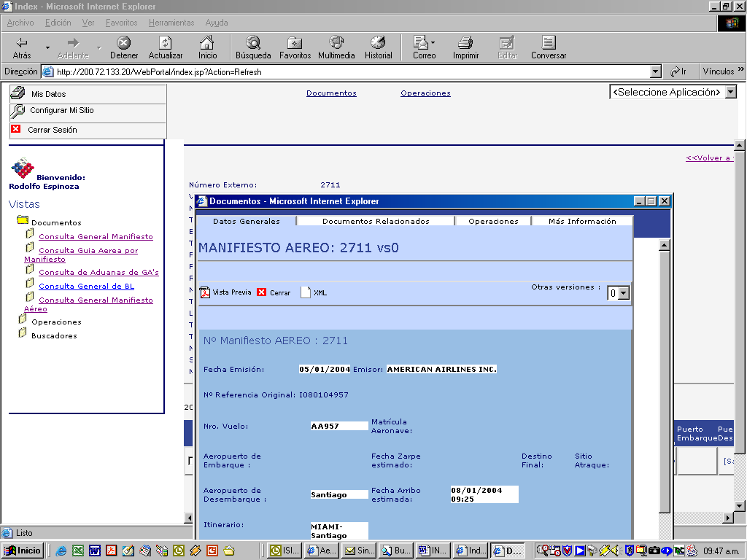

2.1.3. DOCUMENTOS RELACIONADOS

En “Documentos Relacionados” se permite visualizar las referencias que tiene el documento consultado. O sea, muestra los documentos que lo referencian y los documentos a los que él referencia.

Además, si se tienen los permisos y privilegios correspondientes, se pueden explorar los documentos que aquí aparecen, solo seleccionando la fila del documento que se desea visualizar y presionando “Detalles del Documento” (con esto, se despliega este mismo cuadro, pero con los datos correspondientes al documento relacionado consultado. La diferencia es que esa pantalla tendrá un botón “volver”, para retornar al documento originalmente consultado).

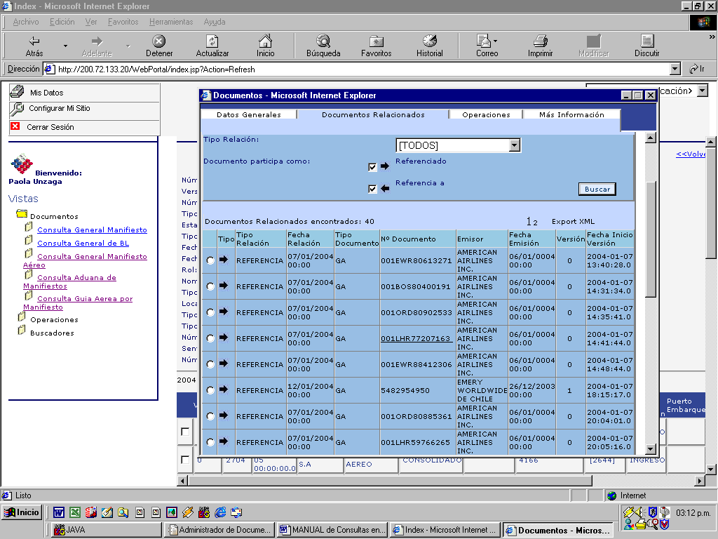

Además, se pueden consultar mayores detalles de una referencia en particular, seleccionando uno de los documentos referenciados y haciendo clic sobre el “Nº Documentos”.

Ejemplificando la consulta de documentos referenciados, si se selecciona la fila de uno de las guías desplegadas en el cuadro anterior, la pantalla que se desplegaría sería la siguiente:

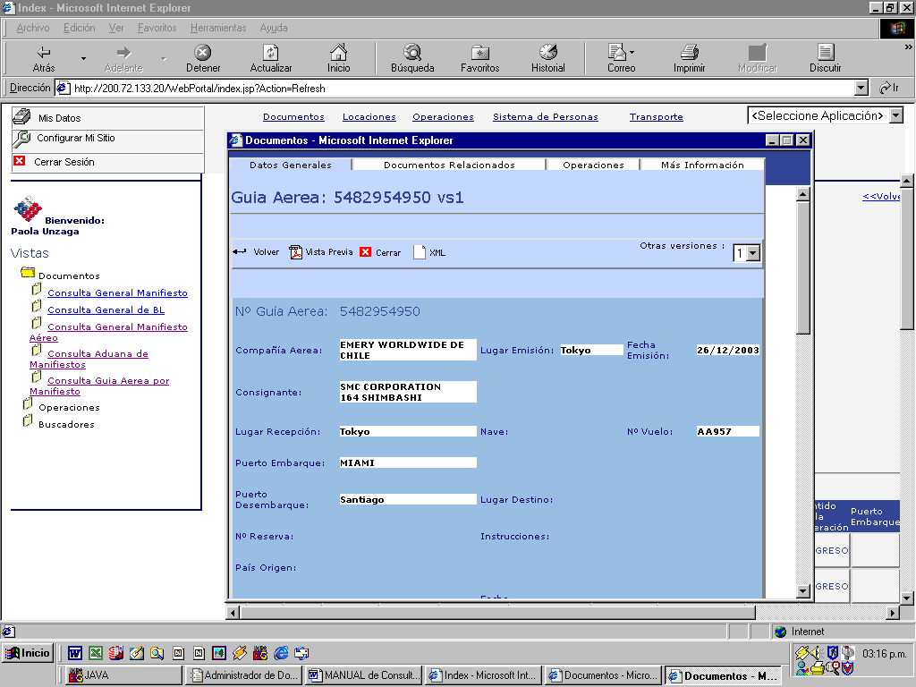

En resumen, puede navegar por todos los documentos referenciados.

En el siguiente ejemplo vemos como una Guía Hija referencia al Manifiesto, y a la Guía Aérea Madre.

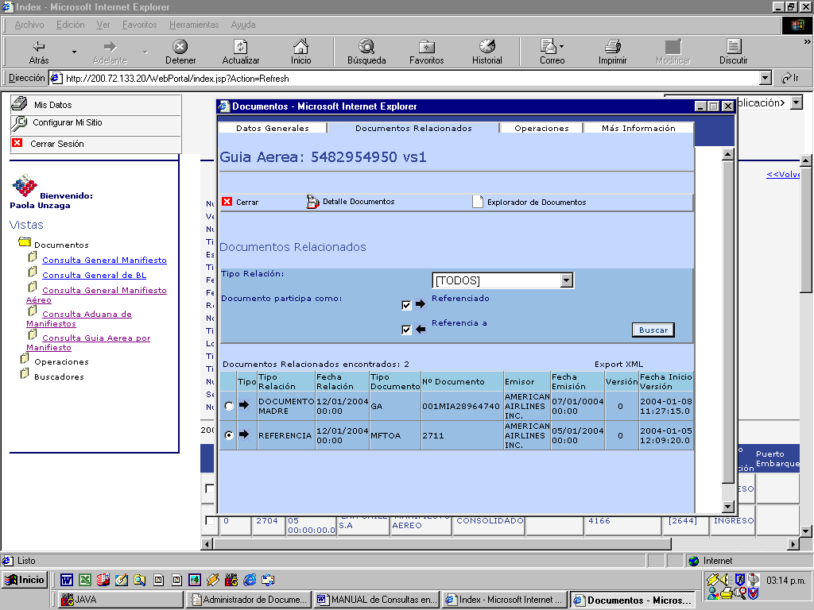

2.1.4. Más Información

En la pestaña “Más Información” se permite visualizar otros antecedentes relacionados al documento como “Participantes”, “Fechas”; “Estados”.

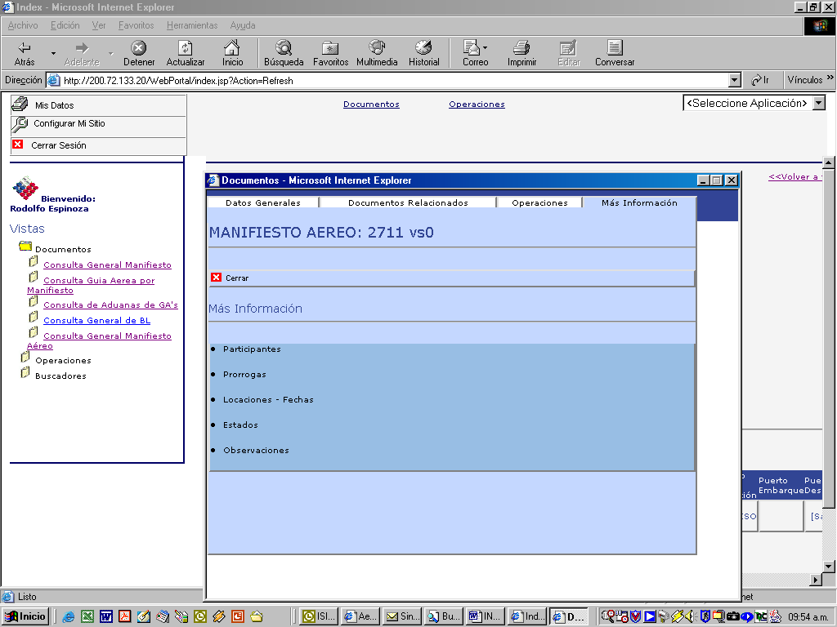

Haciendo clic en alguna de las opciones, como por ejemplo “Participantes”, se despliega la información relacionada. De acuerdo a los permisos del usuario, se puede seguir explorando dentro de cada opción.

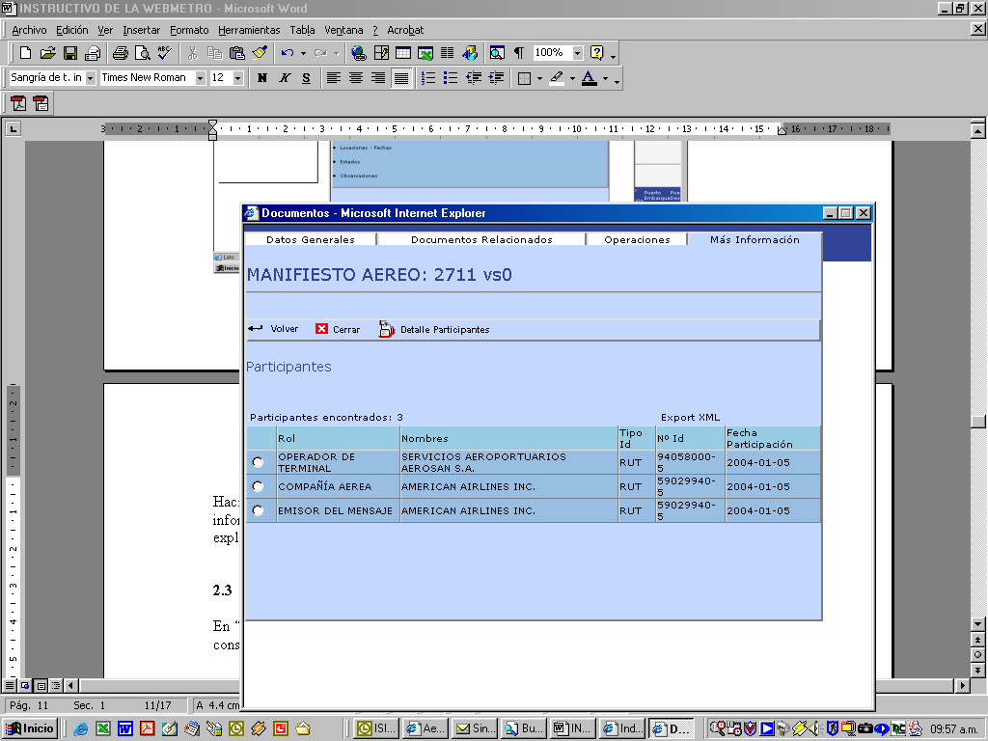

2.1.5 OPERACIONES

En “Operaciones” puede buscarse el número de la Operación de Transporte del documento consultado. Esta información solo se encuentra disponible para las consultas de MFTOs. Por ejemplo, para el caso del ejemplo, los datos serían los siguientes:

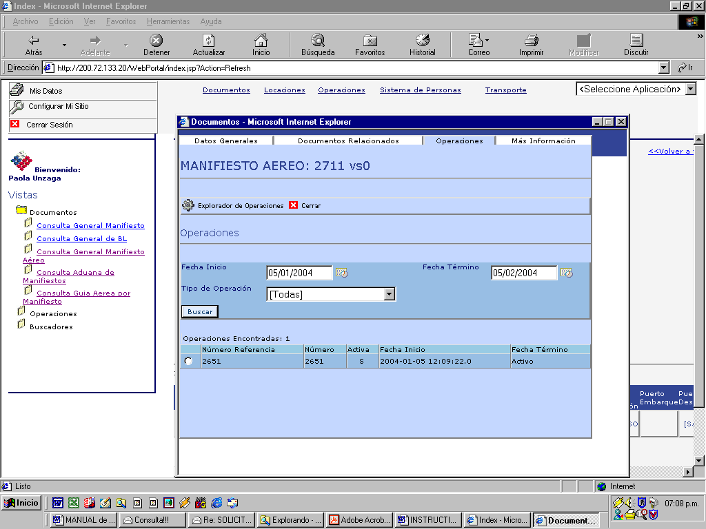

3. PUBLICACIONES DE DOCUMENTOS

Las Publicaciones corresponden a un tipo de Notificación gatillada por la ocurrencia de ciertas acciones específicas en los documentos (ejemplo: Cuando se Consolida un MFTO, la publicación sería del MFTO Consolidado). El procedimiento para poder visualizar las publicaciones es el siguiente:

- En la carpeta de Notificaciones de MIDAS o a través del mail del Administrador, se recibe una Notificación que indica que el usuario tiene disponible una Publicación vía Web. En esta Notificación viene incluida una dirección URL, la cual debe pegarse en el Browser.

